МИНИСТЕРСТВО НАУКИ И ВЫСШЕГО ОБРАЗОВАНИЯ

РОССИЙСКОЙ ФЕДЕРАЦИИ

федеральное государственное бюджетное образовательное учреждение

высшего образования

«Российский государственный университет им. А.Н. Косыгина

(Технологии. Дизайн. Искусство)»

Кафедра автоматизированных систем обработки информации и управления

Отчет по лабораторной работе №5
по дисциплине «Проектирование баз данных»

Тема: «Установка СУБД PostgreSQL. Программа pgAdmin.
Создание ролей, БД, схемы и объектов БД»

Выполнил: Ольховский Н.С., ИТА-123
Проверил: Монахов В. И.

Москва 2026
Вариант 17
Цель: Познакомиться с программной средой администрирования и работы с базами данных pgAdmin. Научиться создавать базы данных, схемы базы данных и пользователей в PostgreSQL.

Задание:
1) Установить СУБД PostgreSQL
2) Создать роль входа с правами суперпользователя *
3) Создать базу данных и схему

Скриншот дерева объектов с зарегистрированным сервером на рисунке 1.

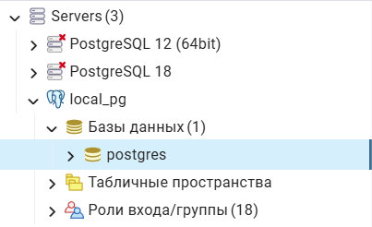
Рисунок 1 – Скриншот дерева объектов с зарегистрированным сервером

Скриншот окна параметров подключения на рисунке 2.

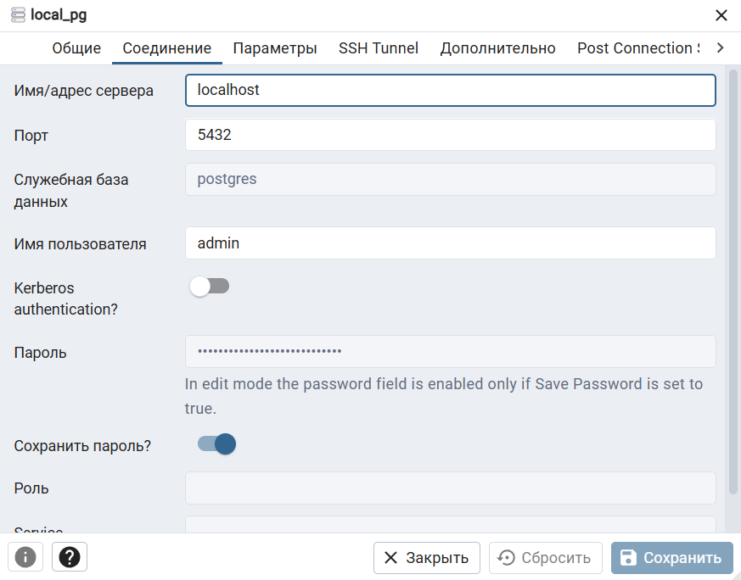
Рисунок 2 – Скриншот окна параметров подключения

Скриншот узла Роли входа с созданной ролью на рисунке 3.

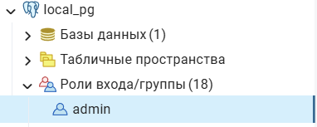
Рисунок 3 – Скриншот узла Роли входа с созданной ролью

Скриншот параметров (свойств) созданной роли на рисунке 4.
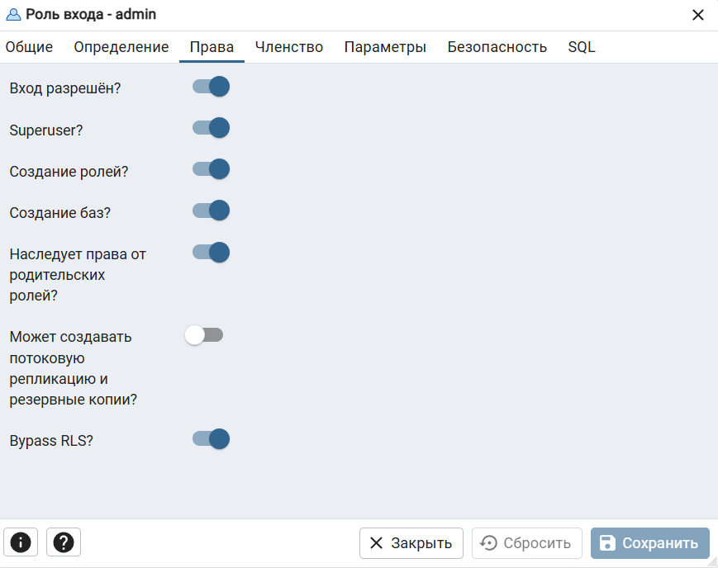
Рисунок 4 – Скриншот параметров (свойств) созданной роли

Скриншот узла с созданной БД и схемой на рисунке 5.
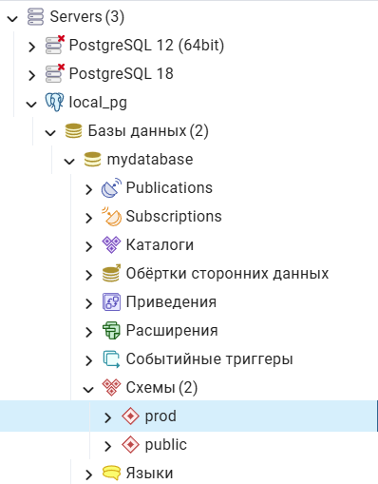
Рисунок 5 – Скриншот узла с созданной БД и схемой

Скриншот свойств созданной БД на рисунке 6 и 7.

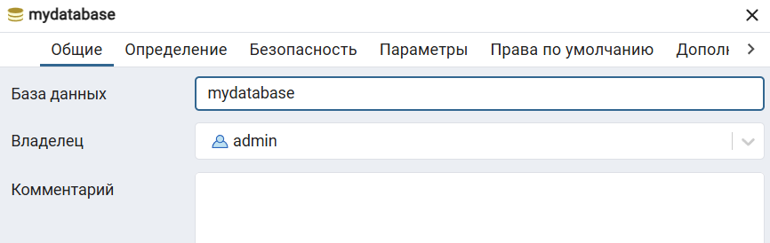
Рисунок 6 – Скриншот свойств созданной БД (Общие)

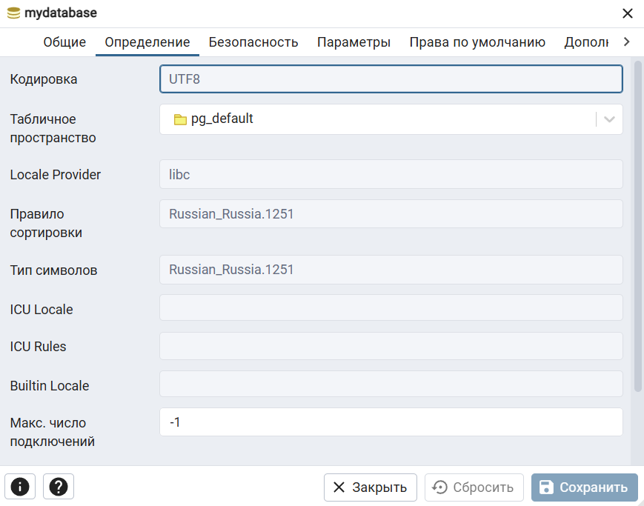
Рисунок 7 – Скриншот свойств созданной БД (Определение)

Скриншот свойств созданной схемы БД на рисунке 8.

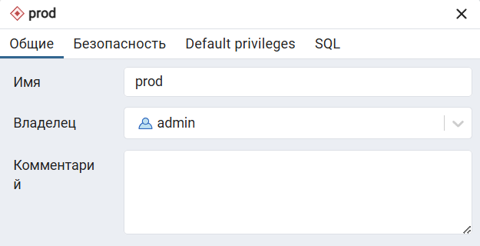
Рисунок 8 – Скриншот свойств созданной схемы БД

